Capítulo 66. Desenvolvimento de Chatbot
Eric Gomes

Requisitos
- API Telethon
- Python 3.8
- Pyenv-Win
- Pipenv
Para este projeto, vamos fazer uso de uma API que abstrai muitas coisas para nós. Poderíamos fazer as chamadas diretas ao endpoint do telegram, mas isso não seria prático e não é o que você irá fazer no mundo real, por tanto, optei pelo uso de uma api para facilitar o nosso trabalho e se aproximar mais do mundo real.
Vamos utilizar a API do Telethon. Você poderá aprender mais sobre esta API no github oficial https://github.com/LonamiWebs/Telethon.

Preparação do Ambiente de Desenvolvimento
Utilizarei a IDE pycharm, por se ajustar perfeitamente ao Python.
Antes de qualquer coisa, vamos instalar o pyenv-win. Você poderá acessar a documentação no github https://github.com/pyenv-win/pyenv-win. Aqui, assumo que você já leu o Capítulo 9 e já conhece os passos necessários para preparação de ambiente. Caso ainda tenha dúvida, pode consultar a documentação oficial no link acima.

Criando Aplicação Telegram
Para que possamos criar nosso bot, temos que executar algumas configurações antes. O telegram requer um API_ID e API_HASH para que você possa fazer autenticação na plataforma. Para tanto, vá ao site: https://my.telegram.org/auth?to=apps e entre com o número do seu telefone.
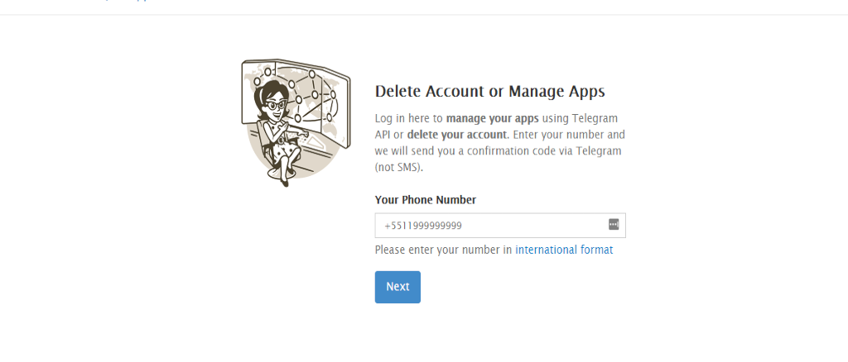
Imagem 1 - Autenticação Account
Ao clicar em next, você receberá um código de login em seu telegram para confirmar que o número é realmente seu. Vale salientar que você precisa ter o telegram instalado em seu celular ou a versão web para recebimento do código.
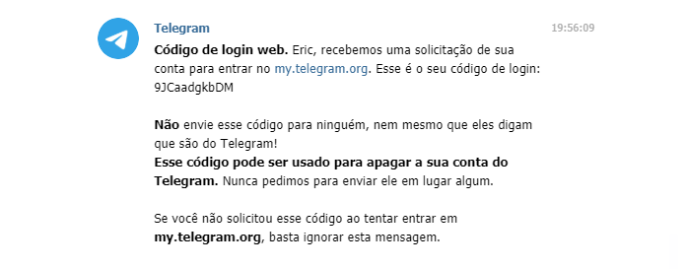
Imagem 2 - Código de Validação de Telefone.
Use este código para se autenticar e conseguir obter o código de api_id e api_hash de sua aplicação. Vide Imagem 3 - Confirmation Code.
Este código será muito importante para criação do seu bot, sem ele não será possível a criação do mesmo.

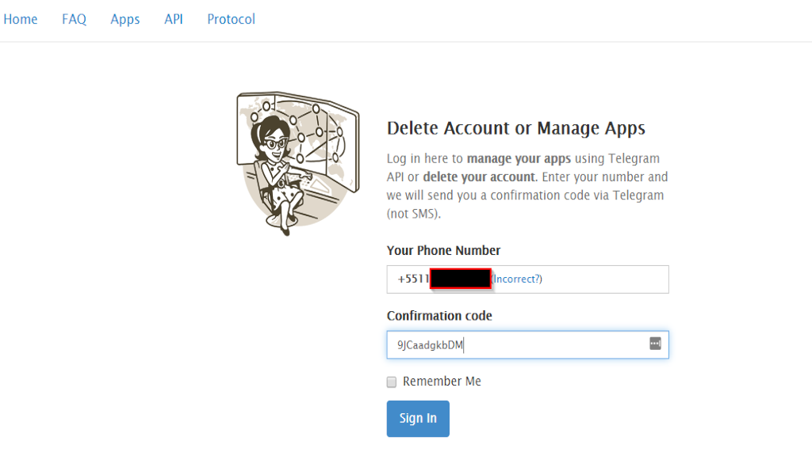
Imagem 3 - Confirmation Code.
Após efetuar a autenticação, uma nova tela será aberta contendo as informações de configuração do seu app. Veja a Imagem 4 - App Configuration para detalhes.
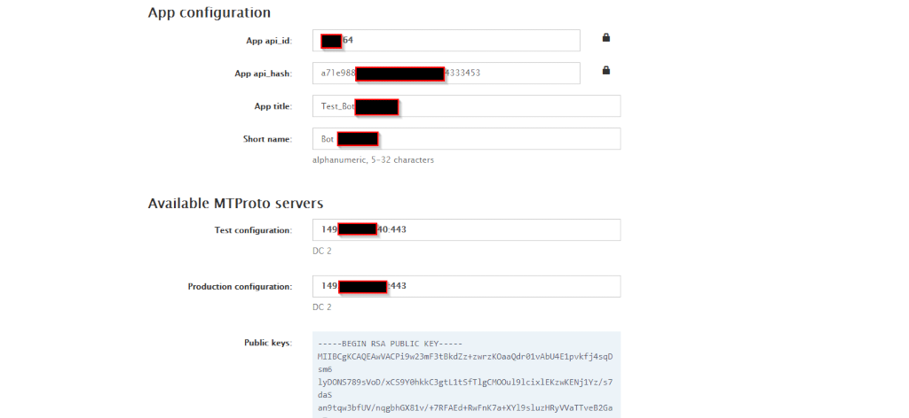
Imagem 4 - App Configurations.
Estes dados são exclusivos para o número de telefone informado, mas por questão de facilidade, guarde este número durante o processo de configuração do ambiente de desenvolvimento.

Configuração do Projeto

Definição do Escopo do Bot
Antes de mais nada, precisamos aqui definir em qual escopo nosso bot irá estar inserido. Para nosso estudo de caso, nosso bot irá atuar numa pizzaria, atendendo pedidos. Não
iremos criar um cardápio muito vasto, não seria prático, mas será o suficiente para que você compreenda como funciona o mecanismo e com isso possa desenvolver seu próprio bot.

Criação do Bot
Para criarmos nosso bot, o telegram nos entrega um assistente de criação chamado BotFather, que faz uma referência a trilogia O Poderoso Chefão ou no inglês Godfather. É a partir dele que iniciaremos a criação do nosso bot.
Para isso, devemos ir até o endereço https://t.me/botfather e enviar uma primeira mensagem ou abrir no navegador web. Podemos ainda pesquisar em nosso telegram diretamente apenas pelo nome e nos será apresentado “O Padrinho”.
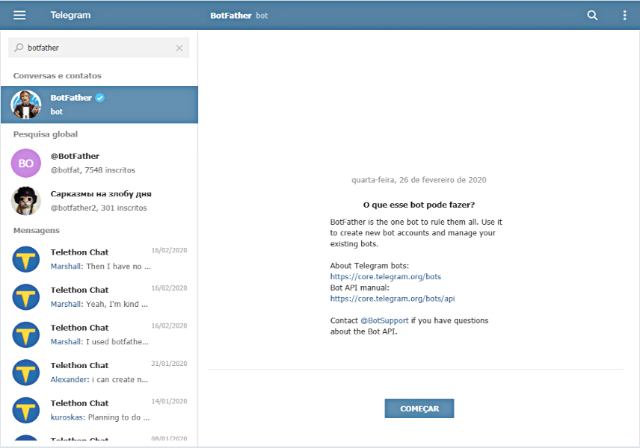
Imagem 5 - Pesquisa Telegram BotFather.
A imagem 6 - BotFather web, mostra a interface web que é apresentada ao utilizar o link de acesso ao “Padrinho”. Se você estiver usando a versão web pelo browser do computador, a opção “Send Message” não irá funcionar, a menos que você esteja usando o navegador no celular, neste caso, quando você acessar o link será redirecionado automaticamente para o telegram, caso possua o aplicativo instalado em seu celular, diretamente para “falar” com o “Padrinho”.
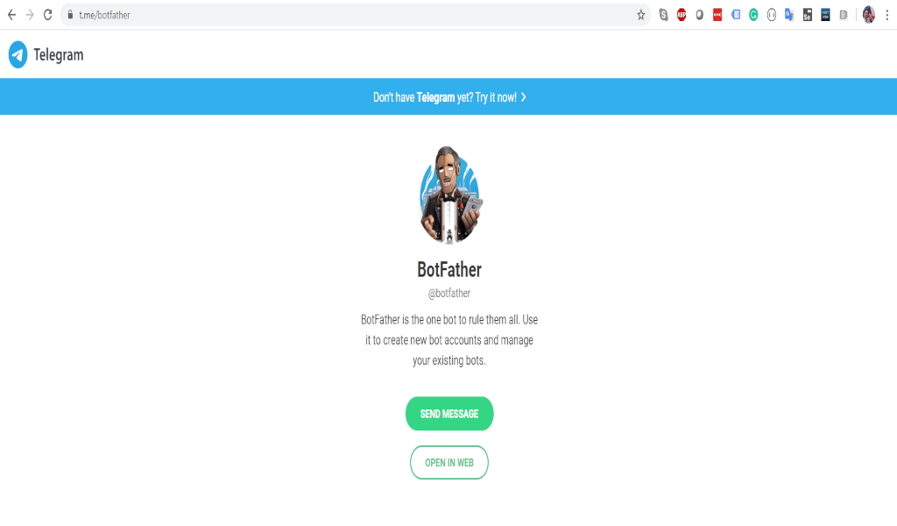
Imagem 6 - BotFather web.
Vamos clicar em começar para darmos início a criação do nosso chatbot.

Interagindo com o “Padrinho”
O telegram disponibiliza uma série de comandos para criação e administração do nosso bot. Quando clicamos em começar, o comando enviado foi “/start”.
A imagem 7 apresenta a lista de comandos disponíveis para criação e administração de nossos bots.
Vamos focar nos comandos de criação e settings.
Para criar nosso bot vamos digitar o comando “/newbot”. Ao inserirmos este comando, o “Padrinho” irá nos solicitar um nome para o nosso bot. Para nosso exemplo, por se tratar de uma pizzaria, vou utilizar um sobrenome italiano e também para homenagear um amigo. Vamos passar o nome Maiolino. Uma vez que definimos o nome, o “Padrinho” nos solicita um username para nosso bot e dá alguns exemplos de formato válido para username. Veja Imagem 8.
Vamos fazer uma pequena pausa para falarmos sobre a diferença entre uma Aplicação Telegram e Bot Telegram e os padrões de nomes.
Durante a criação do nosso chatbot, nos deparamos com a opção de criação de uma aplicação de usuário e um bot. A diferença entre elas é que o API de bot foi desenvolvida para que desenvolvedores possam criar suas aplicações rodando dentro do telegram, ou seja, quando utilizamos a API de bot, estamos desenvolvendo um sistema de comunicação com nossos usuários que utiliza a plataforma do telegram para efetuar toda a comunicação.
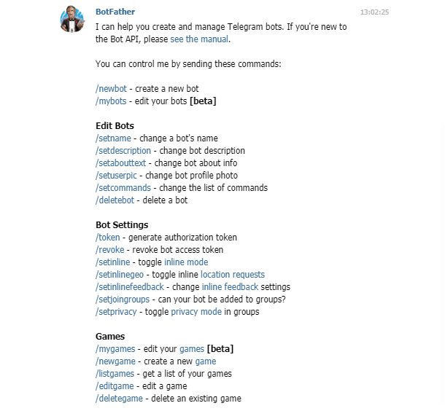
Imagem 7 - Lista de Comandos.
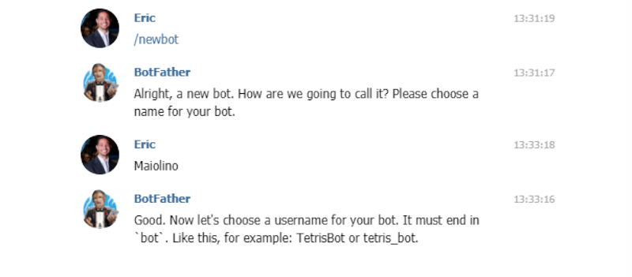
Imagem 8 - Padrão de Nomes.

Na outra ponta, quando criamos uma aplicação de usuário usando a TDLib (API de Usuário) estamos buscando desenvolver uma aplicação customizada de comunicação, podendo inclusive desenvolver um telegram customizado.
A escolha de uma ou outra também impacta na forma como passamos os dados de autenticação, quando desenvolvemos um bot, precisamos passar 3 parâmetros de configuração, sendo API_ID, API_HASH e BOT_TOKEN, enquanto que na aplicação de usuário precisamos passar apenas os dois primeiros.
Agora que entendemos as diferenças básicas entre uma aplicação de bot e de usuário, vamos voltar a criação do bot e falamos sobre o padrão de nome utilizado.
Conforme falamos anteriormente, o Telegram exige um padrão de nome para a criação de bots. Este padrão é bem simples, basta apenas que o username de nosso bot termine em “bot” ou “Bot”. A imagem 8 possui dois exemplos, volte e reveja estes exemplos caso não se recorde.
É importante salientar que se tentarmos criar um bot com o username fora do padrão o “Padrinho” nos retornará uma mensagem de desculpas e nos informará que devemos seguir o padrão de nomes, conforme informado acima.
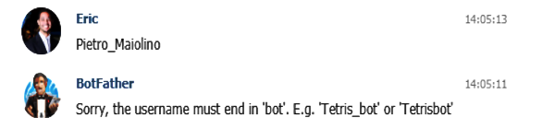
Imagem 9 - Nome fora do padrão.
Neste caso, vamos obedecer ao “Padrinho” para não sofrermos as consequências advindas da desobediência.
Neste caso, o username de nosso bot será “Pietro_Maiolino_Bot”.
Observe na imagem 10 - Token Bot, que o nome Pietro_Maiolino_Bot foi aceito, pois atende aos requisitos de nomes para bots do Telegram. Com isso, recebemos um token de acesso HTTP para a API do telegram. Sem esse token é impossível fazer o acesso. Por tanto, mantenha essas informações protegidas contra acesso de pessoas não autorizadas, pois quem estiver de posse deste token e as chaves de api e hash, também terá acesso ao seu bot e poderá fazer coisas indesejadas, causando impacto negativo ao seu bot e sua reputação, assim como à sua empresa.
Agora temos tudo que precisamos para iniciarmos o desenvolvimento de nosso bot. Poderíamos ainda fazer uma descrição do nosso bot, mudar a foto, deletar, revogar token, mas estas opções deixo para que você explore a plataforma e faça seus próprios testes, afinal, a experiência empírica lhe trará um conhecimento mais sólido. Por tanto, não deixe de explorar a plataforma e todos os seus recursos, não tenha medo.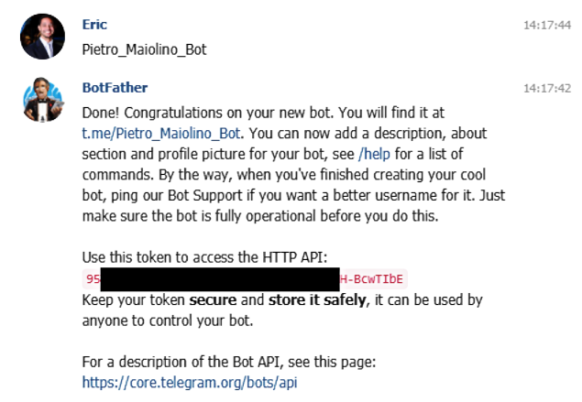
Imagem 10 - Token Bot.

Desenvolvendo nosso Bot
Agora que temos nosso escopo definido, bem como todas as informações e dados necessários para iniciar o desenvolvimento, e vale salientar, é muito importante a definição do escopo de atuação do seu bot para que seu ele possa atender com qualidade aos seus clientes e cumpri com o máximo de assertividade seus requisitos, vamos iniciar o desenvolvimento do nosso bot.

Instalando as Libs
Em nossa IDE vamos fazer a instalação de nossas libs com o pipenv, o qual irá gerenciar nosso ambiente virtual.
Os comandos a seguir farão a instalação dos pacotes em nosso ambiente.
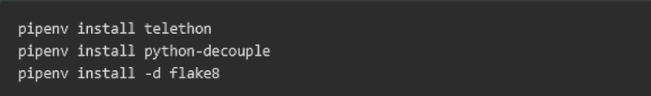
Imagem 11 - Instalando Libs.
Agora precisaremos configurar nosso projeto com os dados que obtivemos do telegram para ID, Hash e Token. Para isso, utilizaremos a lib “python-decouple”.
Em nossa IDE, no diretório do nosso projeto, vamos criar o arquivo .env onde salvaremos as nossas variáveis do projeto. Veja Imagem 12 - Configuração de Variáveis.
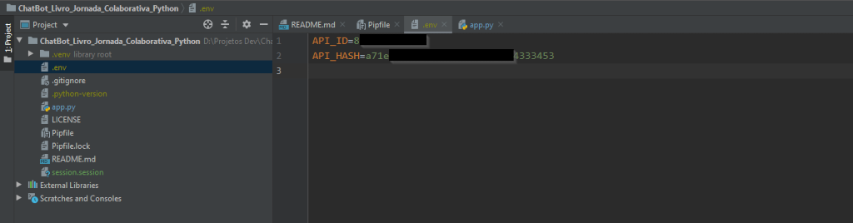
Imagem 12 - Configuração de Variáveis.
Já temos nosso arquivo .env contendo os dados de configuração do projeto, vamos iniciar o desenvolvimento do nosso chatbot. Para isso, em nosso diretório do projeto, vamos criar nosso arquivo app.py. Nele iremos codificar grande parte das funções de nosso bot (Imagem 13 - Arquivo app.py).
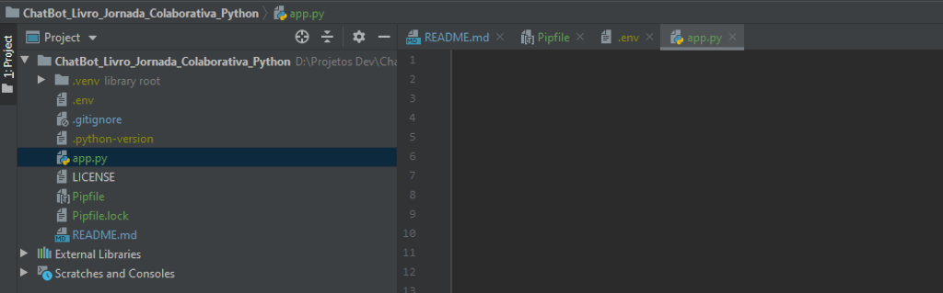
Imagem 13 - Arquivo app.py.

Login
A primeira coisa que precisamos fazer agora é desenvolver o código que efetuará o login no telegram. Vamos iniciar desenvolvendo um código que irá responder a uma mensagem de início padrão do Telegram “/start”.
Abaixo, temos o código que recebe uma mensagem e verifica se a mensagem é uma mensagem de start. Em caso afirmativo ela dá uma resposta básica. Este código foi desenvolvido apenas para validar o funcionamento do nosso bot, bem como nossa conexão com o Telegram.

1 from decouple import config
2 from telethon import events
3 from telethon import TelegramClient
4
5
6 bot = TelegramClient('session', config('API_ID', cast=int), config('API_HASH'))
7 bot.start()
8
9 @bot.on(events.NewMessage(pattern='/start'))
10 async def main(event):
11 await event.reply("Hello World, I am alive!")
12
13 if __name__ == '__main__':
14 bot.loop.run_forever()
Vamos falar sobre cada parte deste código.

Import Libs
1 from decouple import config
2 from telethon import events
3 from telethon import TelegramClient
A primeira parte de todo código é o import das libs. Na linha 1 fizemos o import de config que está contido na lib decouple.
Este módulo é utilizado para que possamos setar nossas configurações. Se você se lembra do início deste capítulo, se não lembra volte e revise, lá pegamos as configurações do telegram de api_id e ap_hash, onde usaremos para fazer a conexão com o telegram. Por padrão, não passamos as configurações no corpo do código e sim por parâmetro. Veremos como estamos utilizando-a mais a frente.
Nas 2 e 3 estamos importando events e Telegram Client que estão contido na lib telethon.
Utilizaremos event para manipular os eventos que ocorrerem nos chats do telegram e TelegramClient para fazer a conexão com o telegram.
1 from decouple import config
2 from telethon import events
3 from telethon import TelegramClient
Na linha 6 estamos fazendo a conexão com o Telegram, utilizando para isso TelegramClient que importamos na linha 3.
Para que consigamos fazer a nossa conexão, precisamos especificar 3 parâmetros que são:
- session;
- api_id;
- api_hash.

Session
O parâmetro session é utilizado para armazenar informações da sessão. Na prática, é gerado um arquivo com a extensão .session. Este arquivo é utilizado para que, em caso de uma perda de conexão ou parada do seu código por qualquer motivo, por exemplo, você não precise mais passar as informações. Além disso, se você fizer diversas requisições de conexão, você será bloqueado pela plataforma, ficando impossibilitado de fazer nova conexão por um período de mais de 12 horas. Por tanto, este arquivo é muito importante. O uso do nome session foi apenas para exemplificar, mas você pode usar qualquer nome como primeiro parâmetro e um arquivo será criado com o nome.session. Este arquivo usa sqlite3 para armazenamento das informações. Dito isso, podemos dizer que esta não é a única forma de armazenar nossas informações, podemos utilizar outras formas de armazenamento dos dados de sessão. Veremos que nosso arquivo de sessão será criado automaticamente na raíz da aplicação, no entanto, podemos passar o caminho completo de armazenamento e criá-lo em outro lugar, que seja do nosso agrado. Bem, para nossa aplicação utilizaremos o modelo default.

ID e HASH
Precisamos agora passar os dois outros parâmetros que foram obtidos pelo Telegram e que salvamos no arquivo .env como API_ID e API_HASH. Para isso, utilizaremos o método config da lib decouple para acessar esses dados e inserirmos em nossa conexão do telegram, vamos detalhar melhor…
config('API_ID', cast=int) - config('API_HASH')
Observe que existe uma diferença nas passagens de parâmetros de api_id e api_hash, isso ocorre porque a lib decouple utiliza-se de dados do tipo string como padrão. Veja que os parâmetros são passados com “aspas simples” ou “aspas duplas”, seguindo o padrão de passagem de string do Python, no entanto, api_id é um valor do tipo inteiro e precisa ser passada como tal ao Telegram. Neste caso utilizamos o recurso de casting da lib para converter a string em int.
Observe que atribuímos toda a configuração de conexão a uma variável chamada ‘bot’ e a partir dela, faremos o start do nosso bot.
Você poderá obter mais detalhes sobre a lib decouple no link que foi passado acima. Se você já fez o acesso e consultou a documentação oficial, parabéns por sua proatividade!
Na linha 7 fazemos o start do bot. Observe que o comando utiliza-se de um método para fazer o start.
config('API_ID', cast=int) - config('API_HASH')
Uma vez que nosso bot foi startado podemos agora iniciar a manipulação dos eventos.
Da linha 9 à 12 temos a definição de uma função assíncrona para manipulação dos eventos, que no nosso caso, até o momento, trata-se apenas de uma mensagem de start. Vamos aprofundar no código…

Criando Funções

Primeira Função
9 @bot.on(events.NewMessage(pattern='/start'))
10 async def main(event):
11 await event.reply("Hello World, I am alive!")
Na linha 9 fazemos uso de um decorator para manipulação dos eventos, esse é o padrão utilizado pela api. Observe que dentro do decorator passamos bot.start()ge(pattertn='/start'), isso significa que para nosso evento de novas mensagens estamos passando um padrão de string o qual responderemos com uma mensagem de boas-vindas.
A linha 10 é a linha de definição da função main que recebe como parâmetro event, que nada mais é que o evento de nova mensagem.
Na linha 11 fazemos uma validação se a mensagem recebida é igual a ‘/start’. Observe que o recebimento da mensagem se dá por meio do event.raw_text, o campo raw_text contido no event armazena os dados da mensagem e com ele fazemos a comparação se nosso pattern com a mensagem.
Na linha 11, após validar que a mensagem recebida está contida em pattern, usamos event.replay para darmos um retorno, que neste caso é o nosso Hello World personalizado. Temos na linha 11 um await. Usamos um await porque nossa lib é assíncrona e todas as chamadas de métodos das classes requerem um await. Veja mais detalhes sobre funções no Capítulo 21.

Checagem do Escopo da Função
Nas linhas 13 e 14 fazemos checagem do escopo de execução para saber se ela está sendo chamada no escopo do programa e não sendo chamado por outro módulo, se o retorno é verdadeiro executamos um loop na linha 15.
bot.start()ge(pattertn='/start')
Com isso, finalizamos a codificação de nosso primeiro bot executando a função main que nos dá um retorno básico, validando o funcionamento da nossa aplicação.
Agora precisamos executar nosso código para saber se tudo deu certo. Além disso, ao rodarmos o nosso código, faremos uso do token do nosso bot para conseguirmos interagir com o bot. Também veremos a criação do nosso arquivo de sessão e a resposta da mensagem de start com nosso Hello World.
Bom, chega de conversa e vamos executar o código para vermos se funcionou. Mas antes, veja a Imagem 14 - Estrutura do Projeto 1. Observe que o arquivo de sessão ainda não existe, isso porque ainda não rodamos nossa aplicação. Quando rodarmos nosso projeto, será solicitado que informemos um “phone number” ou “bot token”. Essa escolha existe, pois se optarmos por desenvolver uma aplicação cliente, devemos informar um número de telefone, já no caso de um bot, passamos o token.
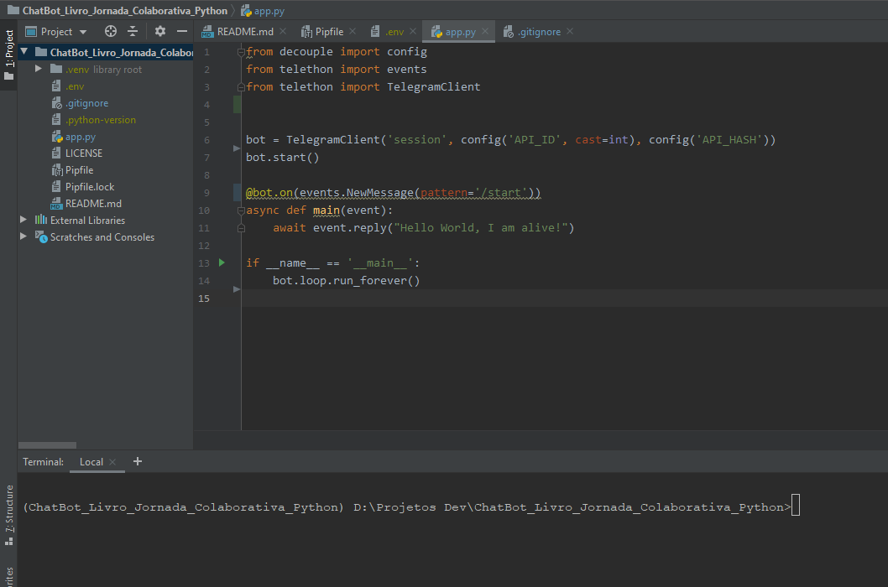
Imagem 14 - Estrutura do Projeto 1.
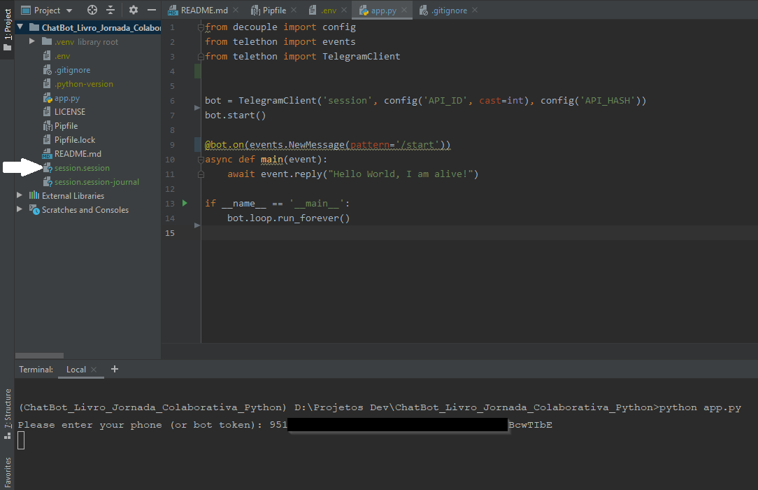
Imagem 15 - Estrutura do Projeto 2.
Ao lado esquerdo da imagem 15 temos o diretório de nosso projeto e o arquivo de sessão criado onde a seta indica.

Validando Funcionamento
Agora vamos falar com nosso bot e observar sua resposta. Veja Imagem 16 - Hello World. Observe que a primeira mensagem enviada foi uma “/start”, que como já falamos, é a mensagem inicial padrão do telegram, observe que, de pronto, nosso bot respondeu conforme definimos no backend da aplicação.
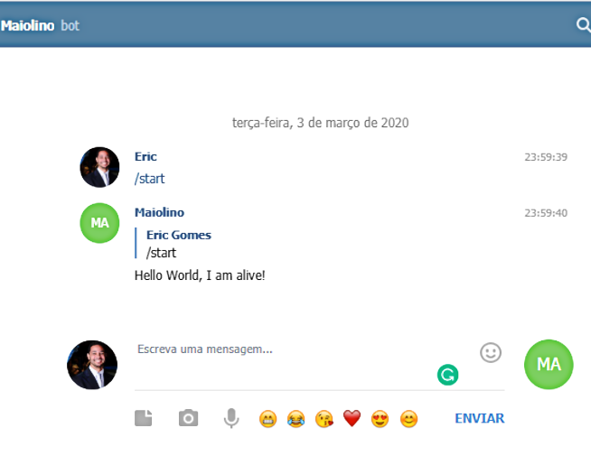
Imagem 16 - Hello World.
Agora o que acontece se enviarmos qualquer outra mensagem? Veja a Imagem 17 - Sem Resposta. Nenhuma resposta será retornada, isso porque nosso bot só está preparado para responder a mensagem de start padrão do Telegram “/start”.
Precisamos agora implementar funcionalidades que irão nos ajudar durante a comunicação com o nosso cliente.
Faremos mudanças em nossa função main e adicionaremos novas funções com o objetivo de tornar a comunicação mais abrangente, no entanto, sem perder o foco no escopo do nosso bot, que é a venda de pizza.
Com isso, finalizamos a essa primeira parte e validarmos se nosso Bot está fazendo exatamente o que foi programado para fazer. Agora vamos avançar e torná-lo mais funcional.
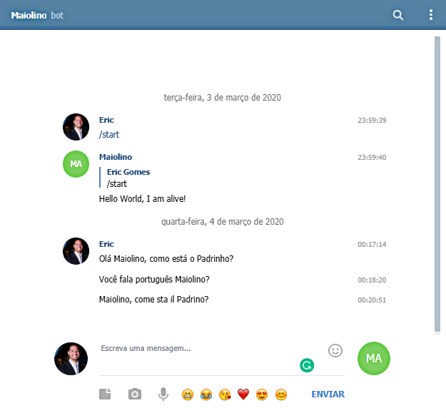
Imagem 17 - Sem resposta.

Novas Funcionalidades
Chegou a hora de darmos forma ao nosso Bot, para isso, precisamos estruturar nosso backend para processar cada mensagem e responder adequadamente.
Antes de iniciarmos o refactory do nosso Bot, quero deixar claro que o intuito não é entregar um Bot pronto para uso em ambiente de produção, mas sim introduzir os processos básicos de criação de um Bot, formas de fazer sua implementação, conexões, etc. O foco aqui é permitir que você, leitor, seja um leitor mais experiente ou totalmente iniciante, possa iniciar uma implementação de chatbot sem maiores problemas. O resto dependerá de sua criatividade e esforço em ler as documentações oficiais e participação nas comunidades.
Alinhadas às expectativas, vamos em frente!

Mensagens de Start
Como falamos anteriormente, nosso Bot será um atendente de pizzaria. Como em toda comunicação, sempre iniciamos a conversa com algum tipo de mensagem de start da comunicação, seja formal ou informação e por isso, iremos separar os termos de aberturas mais comum na linguagem comum.
Antes de iniciarmos, precisamos fazer o import de alguma bibliotecas que utilizaremos para construir nosso Bot.
import random
import re
from asyncio import sleep
from decouple import config
from telethon import Button
from telethon import events
from telethon import TelegramClient
from time import sleep
Conforme formos avançando vamos falando a respeito de cada uma delas.
A primeira coisa que vamos fazer é definir quais serão às mensagens de start para nosso bot. Vamos começar com as mais básicas. Você poderá ir adicionando mais e mais conforme for observando o comportamento do cliente no dia a dia. Este trabalho é muito importante.
Vamos começar definindo uma lista de palavras de start:
START = ['Olá', 'Ola', 'olá', 'ola', 'Oi', 'oi', 'Oie', 'oie', 'Olá, tudo Bem!', 'olá, tudo bem!', 'ola tudo bem', 'tudo bem', 'Tudo Bem', 'Tudo bem', '/start']
Acabamos de definir algumas formas de iniciar uma conversa. Você poderia formatar cada palavra como minúscula ou maiúscula, no entanto, neste caso optei por manter desta forma.
Vamos definir também nossa lista de mensagens de resposta, as quais usaremos para responder às mensagens de start de forma aleatória.
REPLY_START = ['Olá', 'Oi', 'Olá', 'Olá, tudo Bem!']
Agora que já temos um conjunto mínimo e básico de palavras para iniciar nossa comunicação, vamos alterar nossa função que possamos recepcionar às mensagens de start e darmos continuidade no atendimento.
Vamos alterar nossa função main() adicionando um pouco mais de código:
@bot.on(events.NewMessage())
async def main(event):
"""
Função para recebimento de mensagens de texto.
:param event: Evento NewMessage.
:type event: Object.
"""
message = event.raw_text
if message in START:
await message_start(event)
elif message.split()[0].upper() in LOGRADOURO:
numero = re.search('[0-9]{1,5}', message)
if numero is not None:
await finaliza_pedido(event)
else:
await nao_reconhecido(event)
else:
await nao_reconhecido(event)
Removemos a opção “pattern=/start” que havíamos configurado anteriormente dentro de events.NewMessage(), ela não se faz mais necessário, não aqui. Adicionamos ‘/start’ dentro da lista de mensagem de start.
Em seguida, adicionamos a linha que obtém a mensagem recebida pelo evento NewMessage() e fizemos uma validação se a mensagem está contida dentro da lista START. Esta primeira condição nos permite saber se a mensagem recebida é uma mensagem inicial e a partir daí darmos continuidade no encadeamento do diálogo. Observe que se a condição for verdadeira, chamamos uma função chamada message_start e passamos como parâmetro o evento NewMessage. Você pode ver que no início da chamada da função temos um await, isso significa que a função que estamos chamando é uma função assíncrona. Não vamos nos ater a este ponto, saiba apenas que as mensagens recebidas no evento NewMessage são assíncronas, ou seja, não são recebidas necessariamente na ordem que foram enviadas. Nosso Bot não pode ficar parado aguardando a mensagem ser enviada e enquanto isso travar nosso código, por tanto ela passa uma co-rotina (coroutine) e recebe uma promessa de que num futuro próximo a mensagem será enviada para processamento. Mas o mais importante é saber que esta é a forma com a qual o a biblioteca telethon trabalha.
Vamos parar nesta parte e apresentar nossa a implementação da função message_start().
Função message_start()
A função message_start() é a função responsável por responder a primeira mensagem do cliente e apresentar seus serviços. É nela que deixamos claro ao nosso cliente o que podemos fazer pelo canal, quais problemas podemos resolver além de apresentar aos mesmos a possibilidade de seguir com o atendimento ou não. Vejamos sua implementação.
async def message_start(event):
"""
Função que envia a mensagem inicial ao usuário. Verifica se o usuário deseja fazer o pedido ou não e envia botões para confirmação.
:param event: Evento NewMessage.
:type event: Object.
"""
position = random.randint(0, len(REPLY_START) - 1)
await event.reply(REPLY_START[position])
await event.respond('Seja bem-vindo à Pizzaria do Padrinho!')
sleep(1)
await event.respond('Eu estou apto a retirar o seu pedido, se precisar de algo diferente, peço que entre em contato com nossos atendentes pelo telefone (11) 2222-3333 ou (11) 99999-8888')
sleep(2)
await event.respond('Gostaria de fazer seu pedido?')
await event.respond('Clique em um dos botões abaixo para responder.', buttons=bot.build_reply_markup(
[Button.inline('Sim'), Button.inline('Não')]))
Iniciamos a codificação com a criação de um elemento que receba o tamanho da nossa lista -1 para que possamos fazer um loop dentro de REPLAY_START que é a nossa lista de resposta às mensagens de entrada. Fizemos desta forma para termos uma randomicidade no momento de responder ao nosso cliente, dando a impressão de que nosso robô é um pouco mais humano.
position = random.randint(0, len(REPLY_START) - 1)
Tudo que vamos trabalhar aqui é baseado em eventos, pois cada nova mensagem é um evento novo, por tanto, isso deve ficar claro, pois ao final, faremos uma análise do nosso código.
Na linha seguinte respondemos ao evento com uma mensagem sorteada.
await event.reply(REPLY_START[position])
Para responder ao evento utilizamos um método chamado reply() que está contido dentro de event. Na prática o que fizemos até aqui foi dar uma resposta utilizando uma das mensagens que está em nossa lista REPLY_START.
Na linha seguinte, seguimos com o envio de informações ao nosso cliente, no entanto, não mais utilizamos o método reply(), agora utilizamos respond(). Mais adiante veremos a diferença.
Fazemos isso até que na última linha de código usamos o método respond() de uma forma diferente.
await event.respond('Clique em um dos botões abaixo para responder.', buttons=bot.build_reply_markup([Button.inline('Sim'),Button.inline('Não')]))
O que estamos fazendo no código acima?
Neste trecho de código estamos dando uma resposta ao nosso cliente, ainda na fase de introdução ou start, mas agora estamos lhe fornecendo uma opção de seguir com o atendimento ou finalizar ali mesmo. Estamos fazendo isso por meio do envio de dois botões.
Antes de mais nada, vamos entender a diferença entre reply e respond.
Quando utilizamos reply() o que estamos fazendo é pegar a última mensagem recebida e fazer uma réplica em cima dela, ou seja, respondendo uma mensagem diretamente. Já quando usamos o respond() o que estamos fazendo é responder a uma mensagem mas sem o recurso de réplica, ou seja, simplesmente damos uma resposta ou enviamos uma mensagem sem nenhum tipo de marcação.
Para que você possa entender melhor a diferença, veja a Imagem 18 - Reply, Respond e Botões.
Observe que a primeira resposta (reply) têm anexo a mensagem que originou o início da conversa enquanto que as demais (respond), são mensagens sem nenhum tipo de anexo.
Dentro de event.respond() fizemos uso de um recurso chamado Button. Dentro do telethon Button é uma classe que implementa a criação de botões inline. Você pode verificar isso na Imagem 18, onde é possível observar dois botões dando opção dos clientes continuarem ou abortarem o atendimento.
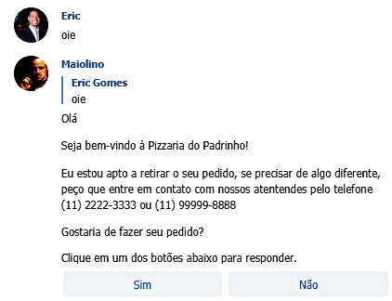
Imagem 18 - Reply, Respond e Botões.
Vamos verificar como está nosso código até aqui:
import random
import re
from asyncio import sleep
from decouple import config
from telethon import Button
from telethon import events
from telethon import TelegramClient
from time import sleep
bot = TelegramClient('session', config('API_ID', cast=int), config('API_HASH'))
bot.start()
START = ['Olá', 'Ola', 'olá', 'ola', 'Oi', 'oi', 'Oie', 'oie', 'Olá, tudo Bem!', 'olá, tudo bem!', 'ola tudo bem','tudo bem', 'Tudo Bem', 'Tudo bem', '/start']
REPLY_START = ['Olá', 'Oi', 'Olá', 'Olá, tudo Bem!']
@bot.on(events.NewMessage())
async def main(event):
"""
Função para recebimento de mensagens de texto.
:param event: Evento NewMessage.
:type event: Object.
"""
message = event.raw_text
if message in START:
await message_start(event)
Vamos continuar avançando e dar continuidade no desenvolvimento de nosso Bot.
Respondendo com Não
Agora vamos imaginar que nosso cliente, na verdade, fez o envio acidental de uma mensagem ao nosso atendente virtual e não deseja de fato comprar uma pizza. Como disponibilizamos uma opção para que o mesmo não continue o atendimento clicando no botão Não, vamos ver o que acontece e como foi implementado.
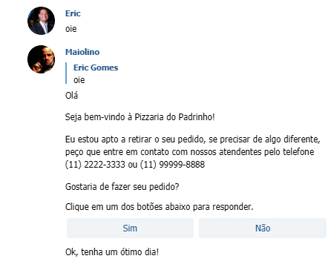
Imagem 19 - Cancelando Atendimento.
Ao cancelar o atendimento clicando em “Não”, nosso Bot retorna uma resposta de finalização do atendimento. Essa mensagem, assim como as mensagens de start, podem estar contidas dentro de um container e ser passada de forma aleatória. No entanto, neste caso fixamos a mensagem. Agora precisamos entender como essa resposta é recebida.
Event CallbackQuery
O recebimento de mensagens vindas de botões é um pouco diferente das mensagens de texto que temos trabalhado até agora. Para manipular as mensagens vindas de um botão, precisamos criar uma função especializada no tratamento das mensagens de Callback. Para isso, decoramos nossa função com @bot.on(events.CallbackQuery()).
Vamos ver o que diz a definição oficial (Tradução Livre):
“Ocorre quando você está conectado como um Bot e o cliente clica em um botão de mensagem.”
Quando enviamos botões ao usuário, significa que queremos passar uma opção que contém um payload implicitamente, ou seja, quando um cliente clica em um dos botões, na prática o que ele está fazendo é nos enviar uma carga de dados para que possamos processar em nosso backend.
Os botões, diferente da mensagem padrão, traz um formato de bytes de dados, algo como b’valor’. Vejamos a implementação da função e então falamos um pouco mais para tentar sanar qualquer dúvida que ainda exista.
@bot.on(events.CallbackQuery())
async def callback_pedido(event):
"""
Função que recebe o retorno do usuário via botão para mensagem de início.
Se callback for sim chama a função de pizza, se for não envia uma mensagem de despedida.
:param event: Event CallBack Pedido.
:type event: Object.
"""
response = event.data.decode('utf-8')
if response == 'Sim':
await get_pizzas(event)
elif response == 'Não':
await event.respond('Ok, tenha um ótimo dia!')
Acima temos a implementação da função que recebe os dados vindos dos botões de opção, que enviamos ao nosso cliente dando opção de finalizar ou continuar o atendimento. Vamos analisar com mais detalhes.
Para recebimento do payload de dados do botão, criamos a função callback_pedido() na segunda linha. Na primeira linha o que estamos fazendo é decorar nossa função para que ela possa manipular os CallBacks.
Na linha 11 temos: response = event.data.decode('utf-8'). Aqui o que estamos fazendo é atribuir o retorno do botão a uma variável chamada response.
Conforme já falamos anteriormente, tudo será um evento para nós, pois estamos trabalhando com eventos de mensagens, então, para que possamos obter os dados do botão fazemos event.data… Se nossa atribuição fosse assim: response = event.data, o que receberíamos seria algo como: “b’Não”. Isso se dá porque, conforme já explicamos, o retorno recebido não é em texto e sim em byte code. Poderíamos manipular os dados desta forma, no entanto, optei por usar o método decode(), assim, posso lhe apresentar mais detalhes da implementação e como manipular os dados recebidos de forma mais amigável. Ao usarmos *.decode('utf-8'), o que estamos fazendo é a decodificação dos dados de bytecode para raw text, ou seja, estamos transformando um código em texto amigável aos humanos.
Vamos nos aprofundar no entendimento dos botões e sua implementação.
Em nossa implementação do botão fizemos da seguinte forma:
[Button.inline('Sim'),Button.inline('Não')]
Observe que dentro dos parênteses configuramos apenas “Sim” e “Não”, no entanto essa não é a regra. Vamos entender como Button.inline funciona.
Button é uma classe e implementa alguns métodos. Neste caso estamos falando do método inline(). O método inline é um método estático da classe Button, você consegue observar isso pela chamada do método que utilizamos Button.inline('Sim'), veja que não houve a necessidade de instanciar a classe. Não vamos entrar neste detalhe, consulte o iítulo de Orientação a Objetos.
O método inline() recebe como parâmetro dois argumentos sendo text e data, sendo data um argumento opcional, inline(text, data=None). Isso significa que podemos ou não passar data ao chamarmos o método. Foi exatamente isso que fizemos, não passamos data para o método, apenas text. Mas então, qual a diferença?
Para sanar essa dúvida, precisamos entender o comportamento do método inline. Data nada mais é do que o significado que damos ao nosso botão, em outras palavras, ele carrega a carga de dados que iremos manipular. Uma vez que data é opcional, o método assume que se ele não é passado a carga de dados é agora representada por text, que neste caso é um parâmetro obrigatório. Sendo assim, quando não passamos data em nossa função o que fizemos foi dizer ao método que nosso texto representa também a nossa carga de dados.
Para exemplificar melhor este caso, poderíamos implementar nossa função da seguinte forma:
await event.respond('Clique em um dos botões abaixo para responder.', buttons=bot.build_reply_markup([Button.inline('Sim', data='Quero comprar uma pizza'),Button.inline('Não', data='Não quero comprar uma pizza')]))
ou assim:
await event.respond('Clique em um dos botões abaixo para responder.', buttons=bot.build_reply_markup([Button.inline('Sim', 'Quero comprar uma pizza'),Button.inline('Não', 'Não quero comprar uma pizza')]))
Se fizéssemos print(event.data) e print(event.data.decode(‘utf-8), nosso retorno seria, respectivamente, b'Quero comprar uma Pizza' e Quero comprar uma Pizza, para o caso de clicarmos em sim.
Agora que já entendemos o funcionamento e a implementação do método inline, podemos continuar com nossa implementação do Bot. A partir daqui tudo fica mais fácil de entender.
Após decodificar os dados dados, o que fazemos é implementar um if/elif/else para navegar na variação de resposta da árvore de respostas.
Se o usuário confirma que quer de fato comprar uma pizza ele será levado adiante no fluxo. Desta vez, nosso atendente(Bot) irá lhe apresentar as opções de pizzas que nossa pizzaria dispõe a venda no momento.
Faço uma pequena observação, o cardápio de uma pizzaria é muito maior, possuindo dezenas de tipos de pizzas e até mistura de sabores, não seria prático a implementação de um case real, por tanto, limitamos a quantidade de pizzas a 6 tipos distintos.
Vamos analisar nossa implementação de envio de botões de sabores de pizzas.
Em nossa condicional, se você da função callback_pedido, caso o retorno seja “Sim”, chamamos uma nova função chamada get_pizza(event) passando event como parâmetro. Ao passamor event para as funções, o que estamos fazendo é mantendo a conversa registrada, assim nosso bot não irá se perder e enviar mensagens indevidas para clientes diferentes. Isso porque event mantém um campo de registro de chat chamado chat_id, que identifica o chat ao qual ele deve responder.
Uma vez que chamamos a função get_pizza(), vamos ver sua implementação.
async def get_pizzas(event):
"""
Função para envio de botões com os sabores de pizzas disponíveis.
:param event: Evento NewMessage que originou a conversa.
:type event: Object.
"""
sabores = pizzas.keys()
list_btn_sabores = sabores_pizza(sabores)
numero = 1
await event.respond('Clique em um dos botões abaixo para escolher o sabor.')
for button in list_btn_sabores:
await event.respond(f'{numero}: ', buttons=bot.build_reply_markup(button))
numero += 1
sleep(1)
Dentro da função, a primeira coisa que fazemos é obter dados de pizzas em um dicionário python. Mas de onde veio esse dicionário? É verdade, até agora, não fizemos a implementação dele, então, vamos fazer um review de capítulos anteriores para verificar o acesso a arquivos. Mas antes, gostaria de deixar claro que, numa aplicação real, esse tipo de consulta se dá por meio de algum SGBD (Sistema de Gerenciamento de Banco de Dados), no entanto, como nosso foco neste Capítulo não é tratar de acesso a banco de dados, resolvi implementar a busca dos dados em um arquivo.
Arquivo pizza.txt
Primeiro de tudo, precisamos definir em que local iremos salvar este arquivo. Em nosso case, optei por usar uma unidade de disco local fora do diretório de nosso projeto. Isso porque, no dia a dia, quando precisamos acessar arquivos ele não fica alocado em nosso diretório de projeto e sim em algum outro lugar em que nossa aplicação precisará fazer o acesso. Por tanto, para se aproximar mais do mundo real, salvei o arquivo no seguinte diretório D:\files\dbpizzaria\pizza_sabores.txt e demos o nome de pizza_sabores.txt a ele.
Em nosso dia a dia quando estamos desenvolvendo, não é comum, nem recomendando, passar esse tipo de informação dentro do código diretamente, o que chamamos de Hard Code. O mais adequado é passarmos isso por variável de ambiente, assim, ao alterarmos o local do arquivo, não precisamos alterar nosso código, apenas nossa variável de ambiente. Por tanto, precisamos acessar nossa variável de ambiente e inserimos mais este valor.
Com isso, nosso arquivo .env ficará assim:
API_ID=8******4
API_HASH=a71e9*************************3453
PIZZA=D:\files\dbpizzaria\pizza_sabores.txt
Adicionamos então a variável de ambiente chamada PIZZA e atribuímos o caminho onde se encontra nosso arquivo de pizzas.
Se você se lembra, em nosso código fizemos o import de algumas libs, dentre elas a lib python-decouple, utilizaremos ela, mais uma vez, para fazermos acesso ao nosso arquivo pizza.
Como nosso arquivo de pizza pode ser necessário mais de uma vez em nosso código, o melhor é criarmos uma função que nos dê o retorno que precisamos sem a necessidade de duplicar o código.
Vamos criar a função open_db_file().
def open_db_file():
"""
Função que faz a leitura do arquivo contendo os dados de pizza.
:return: Retorna todas as pizzas e seus ingredientes.
:rtype: Dict.
"""
pizza = config('PIZZA')
with open(pizza, 'r', encoding='utf-8') as db:
str_pizza = db.read()
pizzas = eval(str_pizza)
return pizzas
Não irei me aprofundar nesta função pois a forma de acesso já foi tratada em Capítulo anterior. Se ainda estiver com dúvidas sobre o que fizemos aqui, volte no Capítulo 22, respectivo a manipulação de arquivos.
Em linhas gerais o que fizemos foi abrir um arquivo em modo de leitura codificando-o em formato utf-8, transformando-o em um dicionário e o retornando.
Veja como nosso arquivo foi criado:
{'Baiana': 'Calabresa moída, ovos, pimenta, cebola e leve toque de parmesão',
'Caipira': 'Filé de frango desfiado e milho cobertos com requeijão cremoso',
'Calabresa': 'Calabresa fatiada e finas fatias de cebola',
'Cinco Queijos': 'Muçarela, requeijão, provolone, gorgonzola e parmesão',
'Portuguesa': 'Presunto, ovos e cebola cobertos com muçarela',
'Atum': 'Atum sólido com finas fatias de cebola cobertura de muçarela ou requeijão'}
Voltando a nossa função get_pizza(), vamos avançar para a seguinte linha:
sabores = pizzas.keys()
Uma vez que já obtivemos os dados de pizza e sabemos que nosso retorno é um dicionário, precisamos agora obter todas as chaves, pois elas nada mais são que o nome das pizzas em nosso cardápio. Para isso, usamos um método de dicionário keys(), onde seu retorno é uma lista contendo todos os nomes de pizzas e atribuímos o resultado a variável sabores.
Na linha seguite estamos chamando a função sabores_pizza(sabores), onde passamos os sabores como parâmetro.
list_btn_sabores = sabores_pizza(sabores)
A função acima tem como objetivo implementar uma lista de botões, na qual iremos iterar para apresentar todos os sabores de pizzas em nosso cardápio ma em forma de botão, onde teremos como retorno do clique um payload contendo a escolha do sabor por parte do cliente. Veja a implementação:
list_btn_sabores = sabores_pizza(sabores)
Como podemos ver, a função sabores_pizza() implementa uma estrutura de lista onde cada elemento é um botão com um determinado sabor de pizza. A mesma retorna a lista para ser manipulada dentro da função get_pizza().
Dando continuidade na função get_pizza(), usamos um loop for para iterar sobre a lista de botões que acabamos de receber e com isso apresentar ao cliente todas as opções. Veja o trecho de código a seguir:
for button in list_btn_sabores:
await event.respond(f'{numero}: ', buttons=bot.build_reply_markup(button))
numero += 1
sleep(1)
Vamos dar uma pausa e analisar como está o nosso código até aqui.
import random
import re
from asyncio import sleep
from decouple import config
from telethon import Button
from telethon import events
from telethon import TelegramClient
from time import sleep
bot = TelegramClient('session', config('API_ID', cast=int), config('API_HASH'))

bot.start()

START = ['Olá', 'Ola', 'olá', 'ola', 'Oi', 'oi', 'Oie', 'oie', 'Olá, tudo Bem!', 'olá, tudo bem!', 'ola tudo bem', 'tudo bem', 'Tudo Bem', 'Tudo bem', '/start']
REPLY_START = ['Olá', 'Oi', 'Olá', 'Olá, tudo Bem!']
def open_db_file():
"""
Função que faz a leitura do arquivo contendo os dados de pizza.
:return: Retorna todas as pizzas e seus ingredientes.
:rtype: Dict.
"""
pizza = config('PIZZA')
with open(pizza, 'r', encoding='utf-8') as db:
str_pizza = db.read()
pizzas = eval(str_pizza)
return pizzas
pizzas = open_db_file()
@bot.on(events.NewMessage())
async def main(event):
"""
Função para recebimento de mensagens de texto.
:param event: Evento NewMessage.
:type event: Object.
"""
message = event.raw_text
if message in START:
await message_start(event)
@bot.on(events.CallbackQuery())
async def callback_pedido(event):
"""
Função que recebe o retorno do usuário via botão para mensagem de início.
Se callback for sim chama a função de pizza, se for não envia uma mensagem de despedida.
:param event: Event CallBack Pedido.
:type event: Object.
"""
response = event.data.decode('utf-8')
if response == 'Sim':
await get_pizzas(event)
elif response == 'Não':
await event.respond('Ok, tenha um ótimo dia!')
async def message_start(event):
"""
Função que envia a mensagem inicial ao usuário. Verifica se o usuário deseja fazer o pedido ou não e envia
botões para confirmação.
:param event: Evento NewMessage.
:type event: Object.
"""
position = random.randint(0, len(REPLY_START) - 1)
await event.reply(REPLY_START[position])
await event.respond('Seja bem-vindo à Pizzaria do Padrinho!')
sleep(1)
await event.respond('Eu estou apto a retirar o seu pedido, se precisar de algo diferente, peço que '
'entre em contato com nossos atendentes pelo telefone (11) 2222-3333 ou '
'(11) 99999-8888')
sleep(2)
await event.respond('Gostaria de fazer seu pedido?')
await event.respond('Clique em um dos botões abaixo para responder.', buttons=bot.build_reply_markup(
[Button.inline('Sim'), Button.inline('Não')]))
async def get_pizzas(event):
"""
Função para envio de botões com os sabores de pizzas disponíveis.
:param event: Evento NewMessage que originou a conversa.
:type event: Object.
"""
sabores = pizzas.keys()
list_btn_sabores = sabores_pizza(sabores)
numero = 1
await event.respond('Clique em um dos botões abaixo para escolher o sabor.')
for button in list_btn_sabores:
await event.respond(f'{numero}: ', buttons=bot.build_reply_markup(button))
numero += 1
sleep(1)
Este é o nosso arquivo app.py. Já estamos dando forma ao nosso Bot! Agora vamos verificar o que acontece se rodarmos o nosso código.
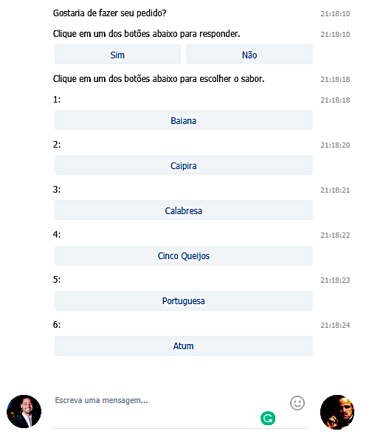
Imagem 20 - Sabores de Pizzas.
Quando o cliente clica em sim, nossa função get_pizzas() irá retornar uma lista contendo nosso cardápio de pizzas. Agora nosso cliente já tem a sua disposição uma lista de pizzas em que, com apenas um clique terá sua escolha feita.
Vamos continuar e verificar o que acontece quando o nosso cliente escolhe um sabor.
Escolhendo uma Pizza
Já enviamos aos nossos clientes os botões com opções de pizzas, no entanto, o cliente precisa saber quais são os ingredientes da pizza. Alguns já conhecem mas outros irão querer saber do que a pizza escolhida é feita. Por isso, precisamos apresentar os ingredientes da pizza aos nossos clientes antes que ele possa confirmar o pedido. Além disso, nosso cliente precisa saber o preço que irá pagar pela pizza escolhida. Neste caso, vamos criar uma função que, de acordo com a pizza escolhida, faça o envio dos ingredientes e vamos dar o nome de send_ingredientes a ela.
async def send_ingredientes(event, pizza):
"""
Função para envio dos ingredientes da pizza selecionada pelo usuário.
Esta função permite ao usuário trocar a pizza a partir do botão Escolher Outra.
:param event: Evento NewMessage que originou a conversa.
:type event: Object.
:param pizza: Sabor da pizza escolhida pelo usuário.
:type pizza: String.
"""
ingredientes = pizzas.get(pizza)
await event.respond(ingredientes)
await event.respond('O valor da pizza é: R$ 35,00, mas como estamos em promoção, ficará por R$ 25,00!')
await event.respond('Confirma o pedido? ', buttons=bot.build_reply_markup(
[Button.inline('Confirmar'), Button.inline('Escolher Outra')]))
A função send_ingredientes, recebe como argumento event e pizza. Já falamos sobre event, neste caso, assumo que você, caro leitor, já sabe do que se trata e foco apenas no parâmetro pizza.
Conforme falamos um pouco atrás, no momento de criar nossa função de open_db_file, novamente precisaremos utilizar seu retorno para que possamos obter os dados referentes à ingredientes da pizza escolhida pelo nosso cliente. Vamos analisar a função que acabamos de criar.
Inicialmente o que fazemos é pegar o retorno da função open_db_file, que instanciamos na linha 31, e pegamos o valor da chave pizza.
Lembre-se que, quando enviamos ao nosso cliente os botões com os nomes das pizzas, o que fizemos foi acessar nosso arquivo de dados de pizza, pegar o nome da pizza e enviar. Quando o cliente clicou em um botão, o que ele fez foi nos enviar a chave do dicionário que contém as informações das pizzas, ou seja, nos enviou o nome da pizza. Agora o que fizemos foi apenas passar esse valor no método de dicionário get() e obter o valor respectivo a chave.
ingredientes = pizzas.get(pizza)
O resto do código trata de enviar respostas do tipo respond() ao cliente informando os ingredientes, o valor da pizza e mais dois botões pedindo a confirmação do pedido.
Ok, até aqui tudo bem, mas não pegamos ainda o tipo de pizza escolhido, pegamos? Se você fez essa observação, parabéns, você está muito atento e compreendeu bem a estrutura da aplicação e como ela se comporta. A resposta a essa pergunta é não, ainda não pegamos o valor enviado pelo cliente, pois não implementamos a função de callback respectiva a obtenção deste valor. Então vamos lá, vamos implementar!
@bot.on(events.CallbackQuery())
async def callback_pizza(event):
"""
Função que recebe o retorno do usuário sobre o sabor da pizza.
Recebe o sabor da pizza e chama a função de send_ingredientes.
:param event: Evento CallbackQuery para recebimento de evento CallBack Pizza.
:type event: Object
"""
pizza = event.data.decode('utf-8')
await send_ingredientes(event, pizza)
Acima temos a nossa função de callback que recebe a escolha do nosso cliente. Nada muito diferente do que já estamos fazendo desde o princípio: Obter os dados e chamar a respectiva função.
Agora sim, nossa função irá send_ingredientes irá funcionar!
A função send_ingredientes possui a implementação de dois botões, um para confirmação do pedido (“Confirmar”) e outra para mudar o sabor da pizza (“Escolher Outra”). O que isso significa? O que teremos que fazer agora? Vamos lá, estou esperando sua resposta! Não continue a leitura antes de se forçar a responder, ainda que não saiba ou não se lembre, ainda assim faça um esforço e dê uma resposta! Estou esperando…
Já respondeu? Muito bem!
Se você respondeu que precisamos implementar função de callback que receba estas opções, você acertou!
Se você não acertou, recomendo que reveja os conceitos e as implementações iniciais novamente para tentar compreender melhor o que fizemos, o porquê de termos e porque faremos agora. Não tenha pressa, saiba que será muito mais valioso o entendimento dos conceitos do que a finalização da leitura do livro. Leia com o objetivo de aprender e revisite os assuntos quantas vezes forem necessárias para obter pleno entendimento, só então continue!
Voltando ao código… Vamos fazer a implementação da respectiva função de callback para recebimento de confirmação ou nova escolha.
@bot.on(events.CallbackQuery())
async def callback_confirmacao(event):
"""
Função que recebe o retorno do usuário sobre a confirmação do pedido.
Se o usuário confirmar, chama a função get_endereço, se não retorna a listagem de sabores de pizzas.
:param event: Evento CallBackQuery para recebimento de confirmação do pedido por CallBack Confirmação.
:type event: Object.
"""
confirmacao = event.data.decode('utf-8')
if confirmacao == 'Confirmar':
await get_endereco(event)
elif confirmacao == 'Escolher Outra':
await get_pizzas(event)
Na função callback_confirmacao estamos obtendo o retorno do cliente quanto a confirmação do pedido ou se o mesmo deseja mudar o sabor da pizza. Observe que caso o cliente confirme o pedido chamamos uma nova função chamada get_endereco. Falaremos sobre ela logo em seguida. Mas caso o cliente opte por escolher novo sabor, o que faremos é chamar a função get_pizzas novamente, a qual já falamos sobre. Ela irá apresentar, novamente, os sabores de pizzas. Aconselho que volte na função get_pizzas e reveja sua implementação para reforçar o entendimento.
Novamente, vamos dar uma pausa e ver como está nosso código até o momento.
import random
import re
from asyncio import sleep
from decouple import config
from telethon import Button
from telethon import events
from telethon import TelegramClient
from time import sleep
bot = TelegramClient('session', config('API_ID', cast=int), config('API_HASH'))
bot.start()
START = ['Olá', 'Ola', 'olá', 'ola', 'Oi', 'oi', 'Oie', 'oie', 'Olá, tudo Bem!', 'olá, tudo bem!', 'ola tudo bem',
'tudo bem', 'Tudo Bem', 'Tudo bem', '/start']
REPLY_START = ['Olá', 'Oi', 'Olá', 'Olá, tudo Bem!']
def open_db_file():
"""
Função que faz a leitura do arquivo contendo os dados de pizza.
:return: Returna oas pizzas e seus ingredientes.
:rtype: Dict.
"""
pizza = config('PIZZA')
with open(pizza, 'r', encoding='utf-8') as db:
str_pizza = db.read()
pizzas = eval(str_pizza)
return pizzas
pizzas = open_db_file()
@bot.on(events.NewMessage())
async def main(event):
"""
Função para recebimento de mensagens de texto.
:param event: Evento NewMessage.
:type event: Object.
"""
message = event.raw_text
if message in START:
await message_start(event)
@bot.on(events.CallbackQuery())
async def callback_pedido(event):
"""
Função que recebe o retorno do usuário via botão para mensagem de início.
Se callback for sim chama a função de pizza, se for não envia uma mensagem de despedida.
:param event: Event CallBack Pedido.
:type event: Object.
"""
response = event.data.decode('utf-8')
if response == 'Sim':
await get_pizzas(event)
elif response == 'Não':
await event.respond('Ok, tenha um ótimo dia!')
@bot.on(events.CallbackQuery())
async def callback_pizza(event):
"""
Função que recebe o retorno do usuário sobre o sabor da pizza.
Recebe o sabor da pizza e chama a função de ingredientes.
:param event: Evento CallbackQuery para recebimento de evento CallBack Pizza.
:type event: Object
"""
pizza = event.data.decode('utf-8')
await send_ingredientes(event, pizza)
@bot.on(events.CallbackQuery())
async def callback_confirmacao(event):
"""
Função que recebe o retorno do usuário sobre a confirmação do pedido.
Se o usuário confirmar, chama a função get_endereço, se não retorna a listagem de sabores de pizzas.
:param event: Evento CallBackQuery para recebimento de confirmação do pedido por CallBack Confirmação.
:type event: Object.
"""
confirmacao = event.data.decode('utf-8')
if confirmacao == 'Confirmar':
await get_endereco(event)
elif confirmacao == 'Escolher Outra':
await get_pizzas(event)
async def message_start(event):
"""
Função que envia a mensagem inicial ao usuário. Verifica se o usuário deseja fazer o pedido ou não e envia
botões para confirmação.
:param event: Evento NewMessage.
:type event: Object.
"""
position = random.randint(0, len(REPLY_START) - 1)
await event.reply(REPLY_START[position])
await event.respond('Seja bem-vindo à Pizzaria do Padrinho!')
sleep(1)
await event.respond('Eu estou apto a retirar o seu pedido, se precisar de algo diferente, peço que '
'entre em contato com nossos atendentes pelo telefone (11) 2222-3333 ou '
'(11) 99999-8888')
sleep(2)
await event.respond('Gostaria de fazer seu pedido?')
await event.respond('Clique em um dos botões abaixo para responder.', buttons=bot.build_reply_markup(
[Button.inline('Sim'), Button.inline('Não')]))
def sabores_pizza(sabores):
"""
Processa os sabores de pizzas e formata os botões para envio ao usuário.
:param pizzas: Lista com todos os sabores de pizza.
:type pizzas: List
:return: Retorna uma lista de botões contendo os sabores.
:rtype: List
"""
buttons = []
for sabor in sabores:
buttons.append(Button.inline(sabor))
return buttons
async def get_pizzas(event):
"""
Função para envio de botões com os sabores de pizzas disponíveis.
:param event: Evento NewMessage que originou a conversa.
:type event: Object.
"""
sabores = pizzas.keys()
list_btn_sabores = sabores_pizza(sabores)
numero = 1
await event.respond('Clique em um dos botões abaixo para escolher o sabor.')
for button in list_btn_sabores:
await event.respond(f'{numero}: ', buttons=bot.build_reply_markup(button))
numero += 1
sleep(1)
async def send_ingredientes(event, pizza):
"""
Função para envio dos ingredientes da pizza selecionada pelo usuário.
Esta função permite ao usuário trocar a pizza a partir do botão Escolher Outra.
:param event: Evento NewMessage que originou a conversa.
:type event: Object.
:param pizza: Sabor da pizza escolhida pelo usuário.
:type pizza: String.
"""
ingredientes = pizzas.get(pizza)
await event.respond(ingredientes)
await event.respond('O valor da pizza é: R$ 35,00, mas como estamos em promoção, ficará por R$ 25,00!')
await event.respond('Confirma o pedido? ', buttons=bot.build_reply_markup(
[Button.inline('Confirmar'), Button.inline('Escolher Outra')]))
Agora vamos verificar como nosso Bot se comporta até aqui.
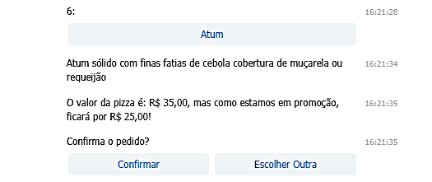
Imagem 21 - Escolhendo Pizza.
Na imagem 21, escolhemos a pizza de Atum. Nosso atendente virtual (Bot) nos retornou os ingredientes da pizza, seu valor e dois botões. Tudo conforme planejado.
Agora, nosso cliente resolveu escolher outro sabor, pois não gostou dos ingredientes da pizza de Atum, ele descobriu que por ter cebola ele prefere trocar o sabor.
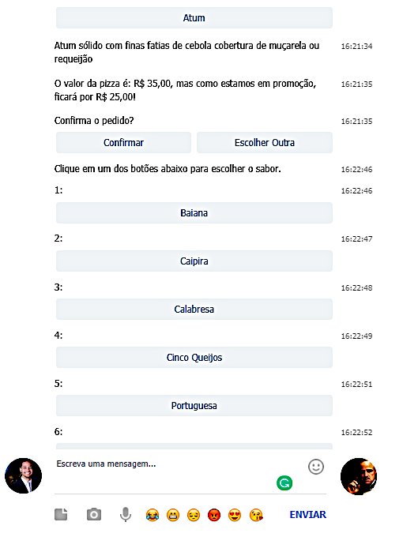
Imagem 22 - Escolher Outra.
Na imagem 22, nosso cliente clicou no botão “Escolher Outra” e isso fez com que os botões fossem novamente enviados com os sabores de pizzas. Isso é ótimo, era exatamente o que desejávamos que acontecesse.
O próximo passo é confirmar o pedido.
Ao confirmar o pedido, precisamos obter do cliente algumas informações para envio da pizza, como o endereço. Nestes caso, precisamos fazer algumas validações. Não irei me alongar muito nem fazer integração para validar o endereço, isso foge ao escopo deste capítulo, mas você poderá posteriormente melhorar seu Bot e fazer toda e qualquer implementação que desejar. Poderá inclusive utilizar plataformas de NLP para integrar com seu Bot e torná-lo mais inteligente eu suas respostas. Eu recomendo que faça isso!
Ok, voltando ao código, precisamos agora que nosso Bot solicite algumas informações e que faça algumas validações sobre as informações recebidas, quando o cliente confirmar o seu pedido. Para isso, vamos criar uma lista contendo alguns logradouros básicos que utilizaremos para validar o endereço.
LOGRADOURO = ['RUA', 'AVENIDA', 'TRAVESSA', 'RODOVIA', 'ALAMEDA', 'R.', 'AV.', 'TRAV.', 'ROD.', 'AL.']
Vamos colocar essa lista junto às listas START e REPLY_START.
Agora, precisamos receber a confirmação do usuário, e o caminho já é conhecido: CallBack Function.
Já utilizamos a função de callback_confirmação quando o cliente optou por escolher outra pizza, você deve se lembrar, e é justamente ela que fará este trabalho.
@bot.on(events.CallbackQuery())
async def callback_confirmacao(event):
"""
Função que recebe o retorno do usuário sobre a confirmação do pedido.
Se o usuário confirmar, chama a função get_endereço, se não retorna a listagem de sabores de pizzas.
:param event: Evento CallBackQuery para recebimento de confirmação do pedido por CallBack Confirmação.
:type event: Object.
"""
confirmacao = event.data.decode('utf-8')
if confirmacao == 'Confirmar':
await get_endereco(event)
elif confirmacao == 'Escolher Outra':
await get_pizzas(event)
Desta vez o cliente optou por confirmar o pedido, neste caso, chamamos a função get_endereco.
async def get_endereco(event):
"""
Função que solicita ao usuário o envio do endereço de entrega via texto.
:param event: Evento NewMessage que originou a conversa.
:type event: Object.
"""
await event.respond('Por favor, informe o endereço completo para entrega conforme o exemplo a seguir: ')
await event.respond('Rua dos Alpes, 165 - Jardim das Maravilhas-SP.')
A função get_endereco basicamente envia duas mensagens, uma solicitando o endereço e outra dando um exemplo de endereço válido, não vamos ficar preso a ela por não haver necessidade, ela é auto explicativa.
A diferença agora é que, não mais esperamos o retorno de um botão e por isso também não usaremos as funções de CallBack Query. Você consegue dizer como faremos?
Para receber esses dados, que agora serão escritos pelo usuário, teremos que voltar no início de nosso código e acessar a função main() que recebe o decorador @bot.on(events.NewMessage()).
@bot.on(events.NewMessage())
async def main(event):
"""
Função para recebimento de mensagens de texto.
:param event: Evento NewMessage.
:type event: Object.
"""
message = event.raw_text
if message in START:
await message_start(event)
Até agora, em nossa função main() o que fizemos foi validar se a mensagem recebida está contida na lista START, caso não esteja o Bot não irá responder absolutamente nada.
Precisamos fazer alterações nesta função para que ela possa fazer as devidas validações de endereço. Veja como ela ficará após edição.
@bot.on(events.NewMessage())
async def main(event):
"""
Função para recebimento de mensagens de texto.
:param event: Evento NewMessage.
:type event: Object.
"""
message = event.raw_text
if message in START:
await message_start(event)
elif message.split()[0].upper() in LOGRADOURO:
numero = re.search('[0-9]{1,5}', message)
Adicionamos duas linhas de código com uma condicional. Vamos entender melhor.
Em message.split()[].upper() in LOGRADOURO o que estamos fazendo é uma validação, não é a melhor forma mas como estamos trabalhando com listas e para praticar os conceitos de acesso à containers, fiz a implementação desta forma. Basicamente o que estamos fazendo é separar o dado recebido por espaço em branco, pegando a primeira parte e colocando-a em caracteres maiúsculos e verificando se ele existe em nossa lista de logradouro, caso exista nova validação será feita, só que desta vez utilizei regex, isso para que você possa praticar várias abordagens. Nosso regex está basicamente fazendo uma pesquisa em nossa mensagem procurando uma sequência de caracteres números de 0 a 9 podendo possuir 1 ou 5 elementos. Este elemento que estamos buscando nada mais é que o número da residência do cliente. Encontrando o padrão isso significa que temos um logradouro e um número, o que nos permite dizer que temos um endereço pesquisável, ao menos em parte. Basicamente o que queremos é que nosso cliente forneça um endereço conforme o padrão que apresentamos.
Ok, mas e caso o cliente não forneça um ou outro dado, logradouro ou número, respectivamente? Neste caso, precisaremos adicionar mais algumas linhas de código para tratar a exceção.
@bot.on(events.NewMessage())
async def main(event):
"""
Função para recebimento de mensagens de texto.
:param event: Evento NewMessage.
:type event: Object.
"""
message = event.raw_text
if message in START:
await message_start(event)
elif message.split()[0].upper() in LOGRADOURO:
numero = re.search('[0-9]{1,5}', message)
if numero is not None:
await finaliza_pedido(event)
else:
await nao_reconhecido(event)
Agora estamos dizendo que se a variável numero não for None devemos chamar a função finaliza_pedido mas se a variável numero for None, chamamos a função nao_reconhecido.
Ok, até aqui tudo bem, mas e se a mensagem nem estiver em START e nem for um número de residência, o que faremos? Neste caso, não vamos fazer nada especial neste modelo de Bot, vamos apenas chamar a função nao_reconhecido e deixar que tudo seja tratado por ela.
@bot.on(events.NewMessage())
async def main(event):
"""
Função para recebimento de mensagens de texto.
:param event: Evento NewMessage.
:type event: Object.
"""
message = event.raw_text
if message in START:
await message_start(event)
elif message.split()[0].upper() in LOGRADOURO:
numero = re.search('[0-9]{1,5}', message)
if numero is not None:
await finaliza_pedido(event)
else:
await nao_reconhecido(event)
else:
await nao_reconhecido(event)
Agora sim, temos o básico dentro de nossa função main(). No entanto, para finalizarmos, precisamos fazer a implementação de outras duas funções, finaliza_pedido e nao_reconhecido. Vamos começar pela primeira.
async def finaliza_pedido(event):
"""
Função para finalização do atendimento.
:param event: Evento NewMessage que originou a conversa.
:type event: Object.
"""
await event.respond('Pedido registrado com Sucesso!')
await event.respond('O tempo médio para entrega é de 30 minutos.')
await event.respond('Se precisar, entre em contato conosco pelos telefones: (11) 2222-3333 ou (11) 99999-8888.')
await event.respond('Para sua comodidade, nosso entregador levará a máquina de cartão!')
await event.respond('Aceitamos Crédito, Débito, Vale Alimentação e Vale Refeição.')
await event.respond('Agradecemos a Preferência! Tenha um ótimo dia!')
Nossa função finaliza_pedido não faz muita coisa, ela basicamente envia mensagens ao cliente com algumas informações.
Já nossa função nao_reconhecido faz uma validação junto ao cliente para redirecioná-lo para algum lugar no fluxo.
async def nao_reconhecido(event):
"""
Função para tratamento de endereço errado ou mensagem fora do contexto esperado pelo Bot.
Faz o envio de botões de validação de etapa para que o usuário possa retomar o atendimento desde a última posição.
:param event: Evento NewMessage que originou a conversa.
:type event:
"""
etapas = ['Inicio', 'Informando Endereço']
await event.respond('Desculpe mas não entendi 😓!')
await event.respond('Vamos tentar novamente')
await event.respond('Em qual etapa você estava? ')
await event.respond('Etapas: ', buttons=bot.build_reply_markup([Button.inline(etapas[0]), Button.inline(etapas[1])]))
Tudo que está aqui já foi amplamente explicado, no entanto, vamos dar uma repassada na última resposta.
Observe que enviamos dois botões ao cliente após perguntarmos em qual parte do fluxo ele parou. Como no nosso caso só temos duas etapas sendo Início e Informando Endereço, só apresentamos dois botões. Novamente usamos a lista como container de acesso aos dados de etapas, desta vez fizemos de uma forma diferente e passamos a posição do elemento, visto que só temos dois elementos na lista.
Vamos ver como ficou nosso código completo.
import random
import re
from asyncio import sleep
from decouple import config
from telethon import Button
from telethon import events
from telethon import TelegramClient
from time import sleep
bot = TelegramClient('session', config('API_ID', cast=int), config('API_HASH'))
bot.start()
START = ['Olá', 'Ola', 'olá', 'ola', 'Oi', 'oi', 'Oie', 'oie', 'Olá, tudo Bem!', 'olá, tudo bem!', 'ola tudo bem',
'tudo bem', 'Tudo Bem', 'Tudo bem', '/start']
REPLY_START = ['Olá', 'Oi', 'Olá', 'Olá, tudo Bem!']
LOGRADOURO = ['RUA', 'AVENIDA', 'TRAVESSA', 'RODOVIA', 'ALAMEDA', 'R.', 'AV.', 'TRAV.', 'ROD.', 'AL.']
def open_db_file():
"""
Função que faz a leitura do arquivo contendo os dados de pizza.
:return: Returna oas pizzas e seus ingredientes.
:rtype: Dict.
"""
pizza = config('PIZZA')
with open(pizza, 'r', encoding='utf-8') as db:
str_pizza = db.read()
pizzas = eval(str_pizza)
return pizzas
pizzas = open_db_file()
@bot.on(events.NewMessage())
async def main(event):
"""
Função para recebimento de mensagens de texto.
:param event: Evento NewMessage.
:type event: Object.
"""
message = event.raw_text
if message in START:
await message_start(event)
elif message.split()[0].upper() in LOGRADOURO:
numero = re.search('[0-9]{1,5}', message)
if numero is not None:
await finaliza_pedido(event)
else:
await nao_reconhecido(event)
else:
await nao_reconhecido(event)
@bot.on(events.CallbackQuery())
async def callback_pedido(event):
"""
Função que recebe o retorno do usuário via botão para mensagem de início.
Se callback for sim chama a função de pizza, se for não envia uma mensagem de despedida.
:param event: Event CallBack Pedido.
:type event: Object.
"""
response = event.data.decode('utf-8')
if response == 'Sim':
await get_pizzas(event)
elif response == 'Não':
await event.respond('Ok, tenha um ótimo dia!')
@bot.on(events.CallbackQuery())
async def callback_pizza(event):
"""
Função que recebe o retorno do usuário sobre o sabor da pizza.
Recebe o sabor da pizza e chama a função de ingredientes.
:param event: Evento CallbackQuery para recebimento de evento CallBack Pizza.
:type event: Object
"""
pizza = event.data.decode('utf-8')
await send_ingredientes(event, pizza)
@bot.on(events.CallbackQuery())
async def callback_confirmacao(event):
"""
Função que recebe o retorno do usuário sobre a confirmação do pedido.
Se o usuário confirmar, chama a função get_endereço, se não retorna a listagem de sabores de pizzas.
:param event: Evento CallBackQuery para recebimento de confirmação do pedido por CallBack Confirmação.
:type event: Object.
"""
confirmacao = event.data.decode('utf-8')
if confirmacao == 'Confirmar':
await get_endereco(event)
elif confirmacao == 'Escolher Outra':
await get_pizzas(event)
@bot.on(events.CallbackQuery())
async def etapa(event):
"""
Função que recebe o retorno do usuário a respeito da etapa do atendimento.
Quando o usuário envia o endereço fora do padrão, o bot não pode confirmar o endereço de entrega e por tanto,
necessita do retorno correto. Para isso, faz a verificação da etapa e reenvia a respectiva mensagem.
:param event: Evento CallBackQuery para recebimento da etapa do cliente no pedido de pizza.
:type event: Object.
"""
etapa = event.data.decode('utf-8')
if etapa == 'Inicio':
await event.respond('Ok, vamos retomar do início!')
await message_start(event)
elif etapa == 'Informando Endereço':
await event.respond('Ok, verifique se seu endereço possui logradouro, como: RUA, AVENIDA, TRAVESSA, etc!')
await event.respond('Verifique também se enviou o número e o Bairro.')
await get_endereco(event)
async def message_start(event):
"""
Função que envia a mensagem inicial ao usuário. Verifica se o usuário deseja fazer o pedido ou não e envia
botões para confirmação.
:param event: Evento NewMessage.
:type event: Object.
"""
position = random.randint(0, len(REPLY_START) - 1)
await event.reply(REPLY_START[position])
await event.respond('Seja bem-vindo à Pizzaria do Padrinho!')
sleep(1)
await event.respond('Eu estou apto a retirar o seu pedido, se precisar de algo diferente, peço que '
'entre em contato com nossos atendentes pelo telefone (11) 2222-3333 ou '
'(11) 99999-8888')
sleep(2)
await event.respond('Gostaria de fazer seu pedido?')
await event.respond('Clique em um dos botões abaixo para responder.', buttons=bot.build_reply_markup(
[Button.inline('Sim'), Button.inline('Não')]))
def sabores_pizza(sabores):
"""
Processa os sabores de pizzas e formata os botões para envio ao usuário.
:param pizzas: Lista com todos os sabores de pizza.
:type pizzas: List
:return: Retorna uma lista de botões contendo os sabores.
:rtype: List
"""
buttons = []
for sabor in sabores:
buttons.append(Button.inline(sabor))
return buttons
async def get_pizzas(event):
"""
Função para envio de botões com os sabores de pizzas disponíveis.
:param event: Evento NewMessage que originou a conversa.
:type event: Object.
"""
sabores = pizzas.keys()
list_btn_sabores = sabores_pizza(sabores)
numero = 1
await event.respond('Clique em um dos botões abaixo para escolher o sabor.')
for button in list_btn_sabores:
await event.respond(f'{numero}: ', buttons=bot.build_reply_markup(button))
numero += 1
sleep(1)
async def send_ingredientes(event, pizza):
"""
Função para envio dos ingredientes da pizza selecionada pelo usuário.
Esta função permite ao usuário trocar a pizza a partir do botão Escolher Outra.
:param event: Evento NewMessage que originou a conversa.
:type event: Object.
:param pizza: Sabor da pizza escolhida pelo usuário.
:type pizza: String.
"""
ingredientes = pizzas.get(pizza)
await event.respond(ingredientes)
await event.respond('O valor da pizza é: R$ 35,00, mas como estamos em promoção, ficará por R$ 25,00!')
await event.respond('Confirma o pedido? ', buttons=bot.build_reply_markup(
[Button.inline('Confirmar'), Button.inline('Escolher Outra')]))
async def get_endereco(event):
"""
Função que solicita ao usuário o envio do endereço de entrega via texto.
:param event: Evento NewMessage que originou a conversa.
:type event: Object.
"""
await event.respond('Por favor, informe o endereço completo para entrega conforme o exemplo a seguir: ')
await event.respond('Rua dos Alpes, 165 - Jardim das Maravilhas-SP.')
async def nao_reconhecido(event):
"""
Função para tratamento de endereço errado ou mensagem fora do contexto esperado pelo Bot.
Faz o envio de botões de validação de etapa para que o usuário possa retomar o atendimento desde a última posição.
:param event: Evento NewMessage que originou a conversa.
:type event:
"""
etapas = ['Inicio', 'Informando Endereço']
await event.respond('Desculpe mas não entendi 😓!')
await event.respond('Vamos tentar novamente')
await event.respond('Em qual etapa você estava? ')
await event.respond('Etapas: ', buttons=bot.build_reply_markup([Button.inline(etapas[0]),
Button.inline(etapas[1])]))
async def finaliza_pedido(event):
"""
Função para finalização do atendimento.
:param event: Evento NewMessage que originou a conversa.
:type event: Object.
"""
await event.respond('Pedido registrado com Sucesso!')
await event.respond('O tempo médio para entrega é de 30 minutos.')
await event.respond('Se precisar, entre em contato conosco pelos telefones: (11) 2222-3333 ou (11) 99999-8888.')
await event.respond('Para sua comodidade, nosso entregador levará a máquina de cartão!')
await event.respond('Aceitamos Crédito, Débito, Vale Alimentação e Vale Refeição.')
await event.respond('Agradecemos a Preferência! Tenha um ótimo dia!')
if __name__ == '__main__':
bot.loop.run_forever()
Uma observação que faço a respeito das duas últimas linhas de código. Passamos por ela diversas vezes mas não falamos sobre elas. Eu assumi que você já sabe do que se trata, mas em todo caso, para que não fique nenhuma dúvida, resolvi colocar como observação.
Quando fazemos if __name__ == ‘__main__’: estamos dizendo que, se a chamada for feita pelo módulo principal, então execute o código bot.loop.run_forever(). Esta última linha de código apenas diz que nossa aplicação deve rodar até para sempre, no entanto, na prática o que acontece é que se um erro não tratado pela biblioteca ou por nós programadores ocorrer ele irá parar. Em outras palavras o que ele está dizendo é que se o módulo estiver no escopo principal da aplicação, então rode nosso bot. Isso garante que se alguma outra aplicação fizer uma chamada ao módulo ele não irá rodar.
Agora precisamos testar nossa aplicação e verificar se o comportamento será conforme o planejado.
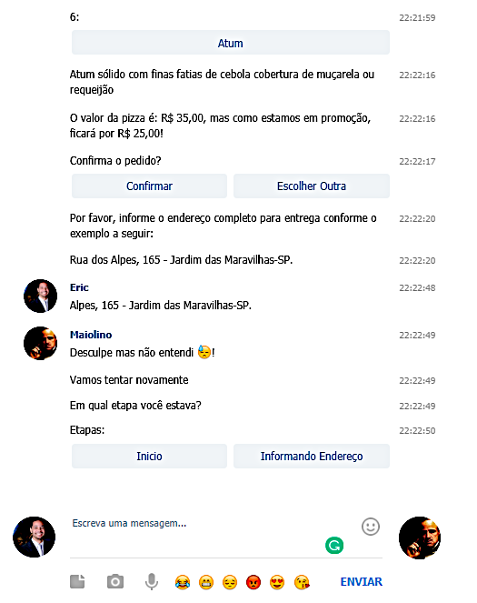
Imagem 23 - Endereco sem Logradouro.
Observe na imagem 23 que copiamos o endereço de exemplo e não passei o logradouro. Conforme planejado, ele respondeu com uma mensagem de não entendi e apresentou os botões de etapas para que o cliente possa continuar.
Agora vamos verificar o que acontece se não enviarmos o número da residência.
Veja a imagem 24, observe que cliquei no botão Informando Endereço e ele novamente me apresentou os exemplos. Além disso, na sequência passei o endereço sem número da residência e mais uma vez ele retorna a mensagem informando que não compreendeu. e novamente me envia os botões de etapas. Tudo conforme o planejado.
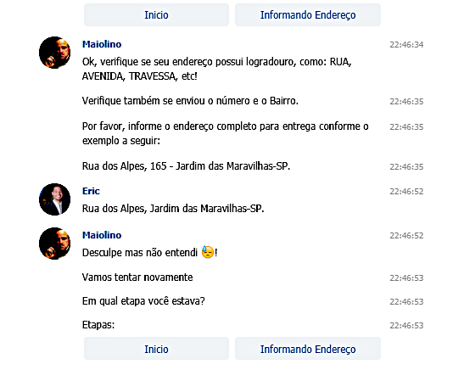
Imagem 24 - Endereço sem Número.
Até aqui tudo conforme ok! Vamos testar agora as mensagens de finalização.
Observe que ao inserir o endereço correto nosso atendente virtual faz a finalização passando algumas informações importantes como telefone de contato, tempo médio para entrega, informações sobre os tipos de cartões aceitos e por fim, agradece a preferência, finalizando assim a comunicação.
Com isso, implementamos um chatbot básico do início ao fim. Vale salientar que muito mais é possível fazer. Além disso, gostaria de deixar aqui algumas análise a respeito do nosso Bot.
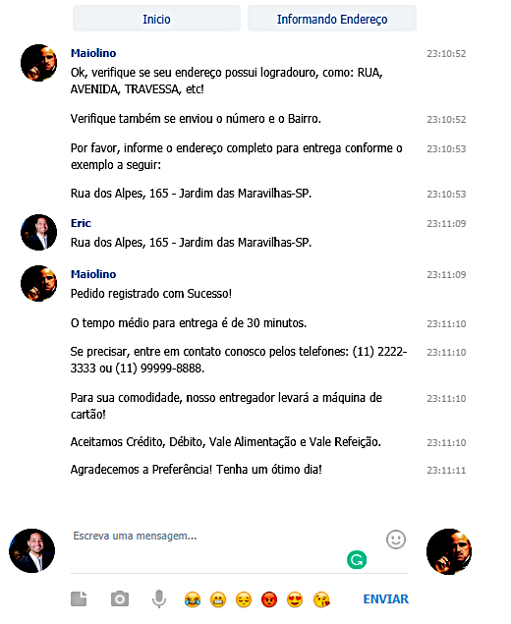
Imagem 25 - Finalização.

Considerações Finais
Agora que você conhece toda implementação, pare e pense um pouco, não está faltando nada? O que poderia ser melhorado? O que acontece se eu clicar em um botão fora da etapa que me encontro? Vamos ficar com um chat em aberto o tempo todo?
Essas são algumas perguntas pertinentes de se fazer. Sabemos que o intuito não é ter uma aplicação pronta para produção, mas sim apresentar o fluxo de processo básico de desenvolvimento de um chatbot bem como a forma de fazer isso com código python.
Se você é um entusiasta do tema, eu convido você a continuar estudando e testando novas funcionalidades, aconselho você a criar seu próprio chatbot e colocar para rodar em produção, ainda que seja para responder aos seus amigos com mensagens de indisponibilidade ou qualquer outro tipo de informação. Faça integração com alguma API, ajude pessoas por meio de chatbot, as possibilidades de implementação são inúmeras!

REFERÊNCIAS:
<https://docs.python.org/3/library/__main__.html> Acesso em: 14 de abril de 2020.
<https://docs.telethon.dev/en/latest/> Acesso em 14 de abril de 2020.

As consequências aqui não existem, exceto a impossibilidade de criar seu bot. Fiz apenas uma referência a Trilogia GodFather, onde o Marlon Brando interpreta Vitor Corleone, visto que o próprio telegram usa esta referência.

